ОТЧЕТ
по лабораторной работе №1
«Анализ временной сложности элементарных алгоритмов»
Вариант 21

1. Цель работы
Изучить методы оценки временной сложности алгоритмов, реализовать алгоритмы различной сложности и подтвердить теоретические оценки экспериментальными измерениями.

2. Постановка задачи
Необходимо реализовать четыре алгоритма: вычисление суммы элементов массива, поиск максимального элемента, подсчет одинаковых пар элементов и бинарное возведение в степень с поддержкой вычислений по модулю.

3. Подготовка данных
Для варианта 21 данные были сгенерированы командой:
python scripts/generate_data.py --variant 21 --only arrays
Результат: вариант 21, seed = 51, создано 20 файлов тестовых массивов.

4. Анализ сложности алгоритмов
array_sum: каждый элемент массива обрабатывается один раз. Сложность O(n), память O(1).
array_max: выполняется один проход по массиву с поиском максимального элемента. Сложность O(n), память O(1).
count_equal_pairs: два вложенных цикла проверяют пары элементов. Количество операций пропорционально n². Сложность O(n²).
binary_pow: используется квадрирование основания и деление показателя степени пополам. Количество итераций пропорционально log₂(n). Сложность O(log n).

5. Проверка корректности
Перед измерениями выполнена проверка self_check. Проверены граничные случаи, случайные данные и сравнение с эталонными функциями Python.
Результат: self_check: OK.

6. Экспериментальные результаты
array_sum:
1000 — 0.000035 с
3000 — 0.000067 с
10000 — 0.000359 с
30000 — 0.001154 с
100000 — 0.004519 с
array_max:
1000 — 0.000021 с
3000 — 0.000074 с
10000 — 0.000204 с
30000 — 0.000719 с
100000 — 0.001625 с
count_equal_pairs:
500 — 0.005298 с
1000 — 0.023771 с
3000 — 0.170543 с
10000 — 1.868401 с
30000 — 16.563177 с
binary_pow:
1000 — 0.000001596 с
10000 — 0.000002062 с
100000 — 0.000002531 с
1000000 — 0.000003038 с
10000000 — 0.000003531 с.

7. Анализ результатов
Полученные результаты подтвердили теоретические оценки.
Наклоны log-log графика:
array_sum — 1.095 (теоретически O(n));
array_max — 0.950 (теоретически O(n));
count_equal_pairs — 1.949 (теоретически O(n²)).
Для binary_pow наблюдается рост времени вместе с log₂(n), что подтверждает O(log n).
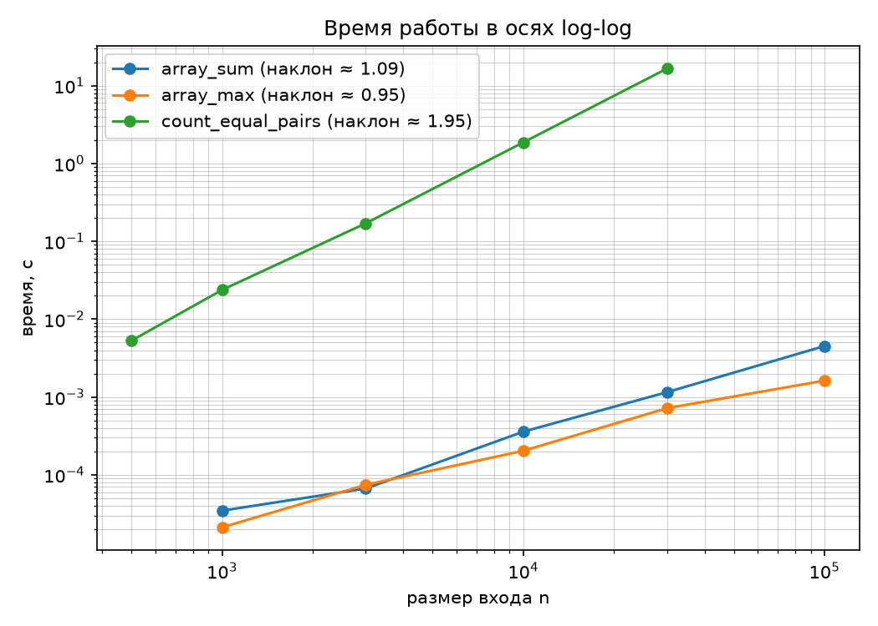
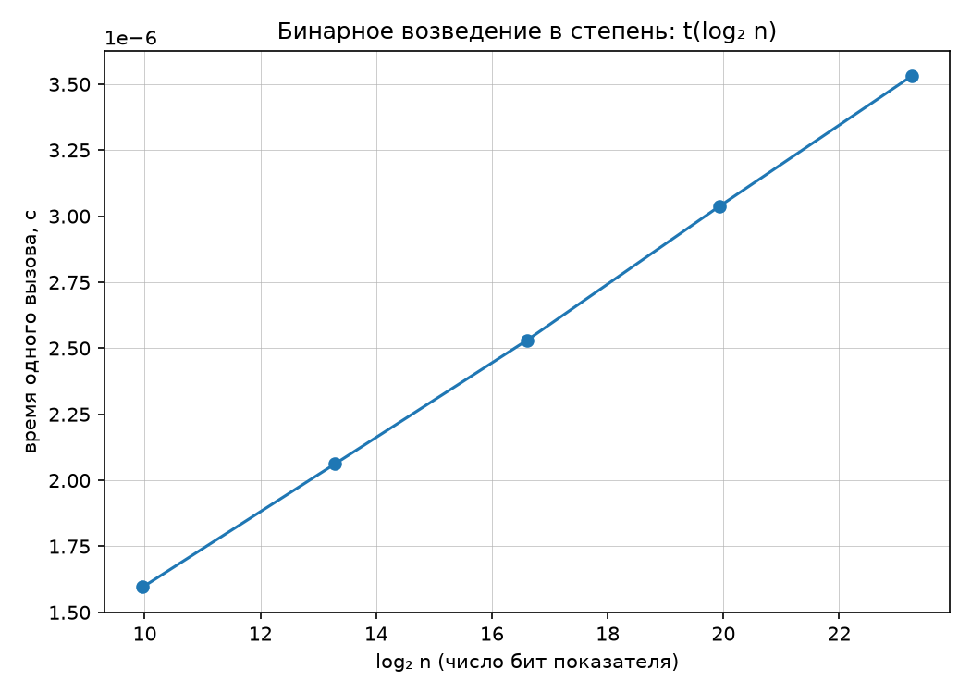

8. Вывод
В ходе лабораторной работы были реализованы четыре алгоритма и исследована их временная сложность. Экспериментальные результаты подтвердили аналитические оценки: линейные алгоритмы имеют сложность O(n), подсчет пар — O(n²), бинарное возведение в степень — O(log n). Расхождения между теорией и практикой объясняются особенностями интерпретатора Python, кэшированием процессора и фоновыми процессами.

9. Ответы на вопросы защиты
1. Асимптотическая сложность показывает порядок роста количества операций при увеличении размера входных данных.
2. O — верхняя граница роста, Θ — точный порядок роста, Ω — нижняя граница.
3. На log-log графике функция n^k становится прямой с наклоном k.
4. На измерения влияют интерпретатор, кэш и фоновые процессы, поэтому используются прогрев, повторные запуски и медиана.

